

ООО ТД «Найспласт» - это молодая, динамично развивающаяся фирма, сумевшая в короткие сроки зарекомендовать себя, как надежного партнера и профессионала на рынке производства конструкций из пластика и алюминия. Мы готовы предложить своим клиентам практически весь объем услуг: от бесплатного замера, изготовления конструкций в минимальные сроки, монтаж изделий по всем требованиям современных строительных стандартов до обслуживания по гарантии

В производстве пластиковых окон наша компания использует профиль Avangard, разработанный австрийскими технологами Профиль Avangard является безопасным, подтвержден санитарно-эпидемиологическим заключением и рекомендован для детских, школьных и лечебно – профилактических учреждений. Его долговечность составляет не менее 20 лет в условиях холодного климата до -60С0.

При изготовление пластиковых окон мы используем германскую фурнитуру G-U отличающуюся точностью конструкции, высоким качеством изготовления и продуманной функциональной возможностью эксплуатации.

На все комплектующие предоставляется гарантия, закрепленная зарубежными партнерами:

- Профиль Avangard (62мм) –42 года
- Фурнитура GU (Германия) – 10 лет
- Двухкамерный стеклопакет (4-10-4-10-4) – 15 лет

- Гарантия на все комплектующие — 5 лет, на профиль — 30 лет.
• Гарантия на монтаж — 3 года.

Предлагаем следующие виды остекления для кирпичных и сталинских домов.

1 комнатная квартира ( со скидкой 50% - 21670 руб.)

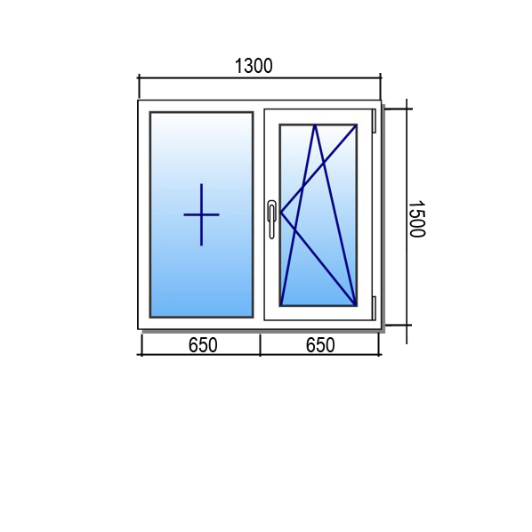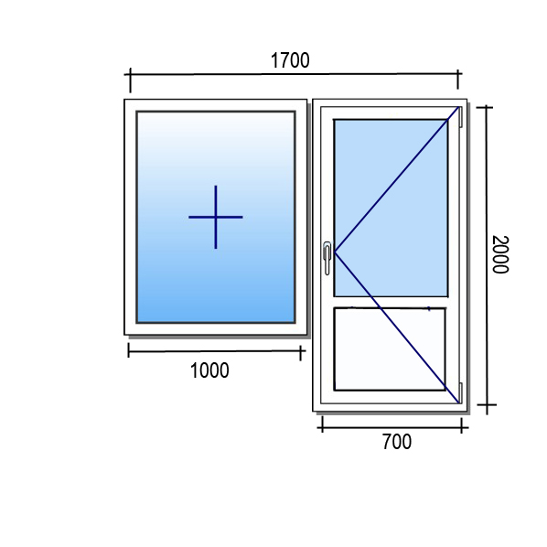
2-х комнатная квартира. (со скидкой 50% - 30 300 руб.)

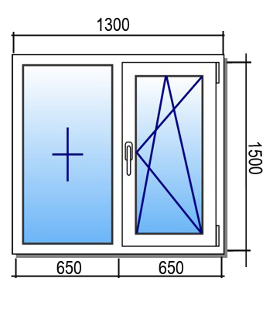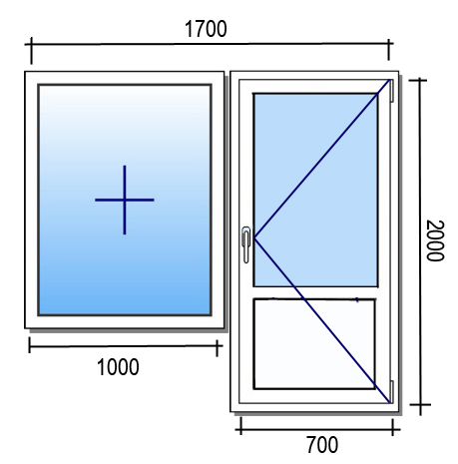

3-х комнатная квартира. (со скидкой 50% - 39 600 руб.)

В стоимость входит : оконные конструкции , демонтаж, монтаж, подоконник (40см), отлив (20см).

Срок изготовления оконных конструкций 5-7 рабочих дней, от даты заключения договора и предоплаты.

- Действие одного купона распространяется на установку одного окна
- Для остекления балкона вы можете приобрести несколько купонов
- Один человек может купить неограниченное количество купонов
- Можно покупать купоны в подарок!
- Купон необходимо распечатать и предъявить сотруднику компании
Скидка не суммируется с другими действующими предложениями компании
Получить консультацию наших специалистов и оформить заявку на замер вы можете по
тел. 8(3452)532-100,8-963-454-82-55

